Приложение Е

Трансформатор тока выносной для УНЗ-0,4-Т/140-800

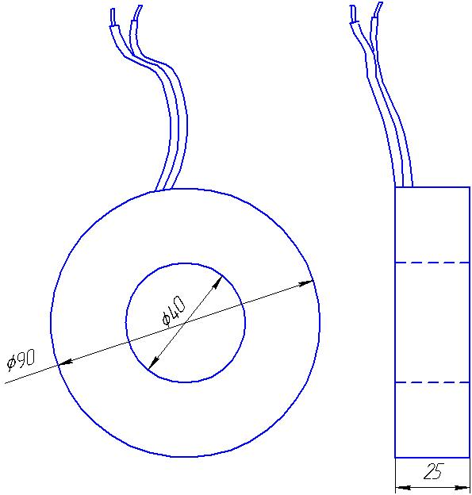

Научно-производственное предприятие «БИНАР»
Республика Беларусь
210038, г. Витебск
ул. Терешковой, 13.
т/ф (+375-212)-55-06-52
т. (+375-29)-624-06-52
E-mail: bel-binar@mail.ru
http://www.binar-by.com

Сертификат соответствия Таможенного Союза
№ ТС RU C-BY.КО01.В.00157


УСТРОЙСТВО НУЛЕВОЙ ЗАЩИТЫ

УНЗ-0,4-М и УНЗ-0,4-Т

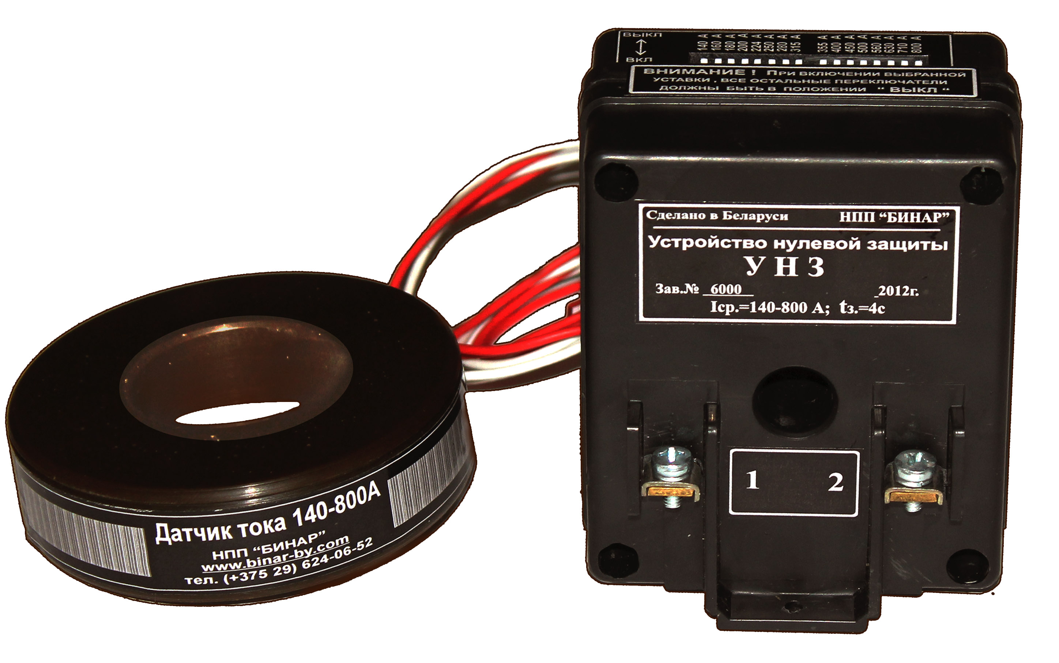
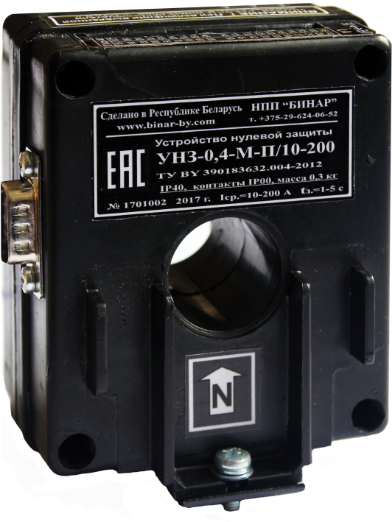

Руководство по эксплуатации

МВКШ.426487.004 РЭ

СОДЕРЖАНИЕ

1. Назначение и область применения. |  | 3
2. Основные технические данные. |  | 3
3. Комплектность. |  | 5
4. Требования безопасности. |  | 5
5. Краткое описание устройства и его работы. |  | 6
6. Подготовка к работе. |  | 6
7. Техническое обслуживание и ремонт. |  | 7
8. Транспортирование и хранение. |  | 7
9. Гарантии изготовителя. |  | 8
10. Свидетельство об изготовлении и приемке. |  | 9
Приложение А. Типовая схема включения устройств модификаций УНЗ-0,4-М. |  | 10
Приложение Б. Типовая схема включения устройств модификации УНЗ-0,4-Т. |  | 11
Приложение В. Внешний вид и установочные размеры устройств УНЗ-0,4-М. |  | 12
Приложение Г. Внешний вид и установочные
размеры устройств УНЗ-0,4-Т. 14
Приложение Д. Способ крепления на DIN-рейку. 15
Приложение Е. Дополнительные возможности
УНЗ-М-П 16

2

Дополнительные возможности УНЗ-0,4-М-П

- Устройство нулевой защиты УНЗ-0,4-М-П имеет разъём порта RS-232, с помощью которого и кабеля «RS232 – USB» устройство УНЗ-0,4-М-П соединяется с ПЭВМ.
- Для работы и настройки УНЗ-0,4-М-П используется сервисное приложение UNZPr.exe. Указанное приложение и его описание можно получить по запросу на E-mail: bel-binar@mail.ru.
- С помощью указанной программы возможно:
  - Контролировать текущее значение тока через нулевой провод.
  - Устанавливать текущую дату и время внутренних часов.
  - Изменять уставку тока и времени срабатывания защиты. При положении «ВЫКЛ» всех выключателей « I,А» уставка тока будет выбираться из установленной программно (на предприятии изготовителе установлено значение 15 А).
  - Просматривать журналы отключений, максимальных токов и график максимальных токов.
Более подробно работа сервисного приложения UNZPr.exe приведено в описании.
  - Распайка контактов сервисного разъёма приведена в таблице.
Номер контакта | Наименование цепи
1 | Uп.=+3,3 В
2 | RxD
3 | TxD
4 | RESET
5 | GND

15
Приложение Д
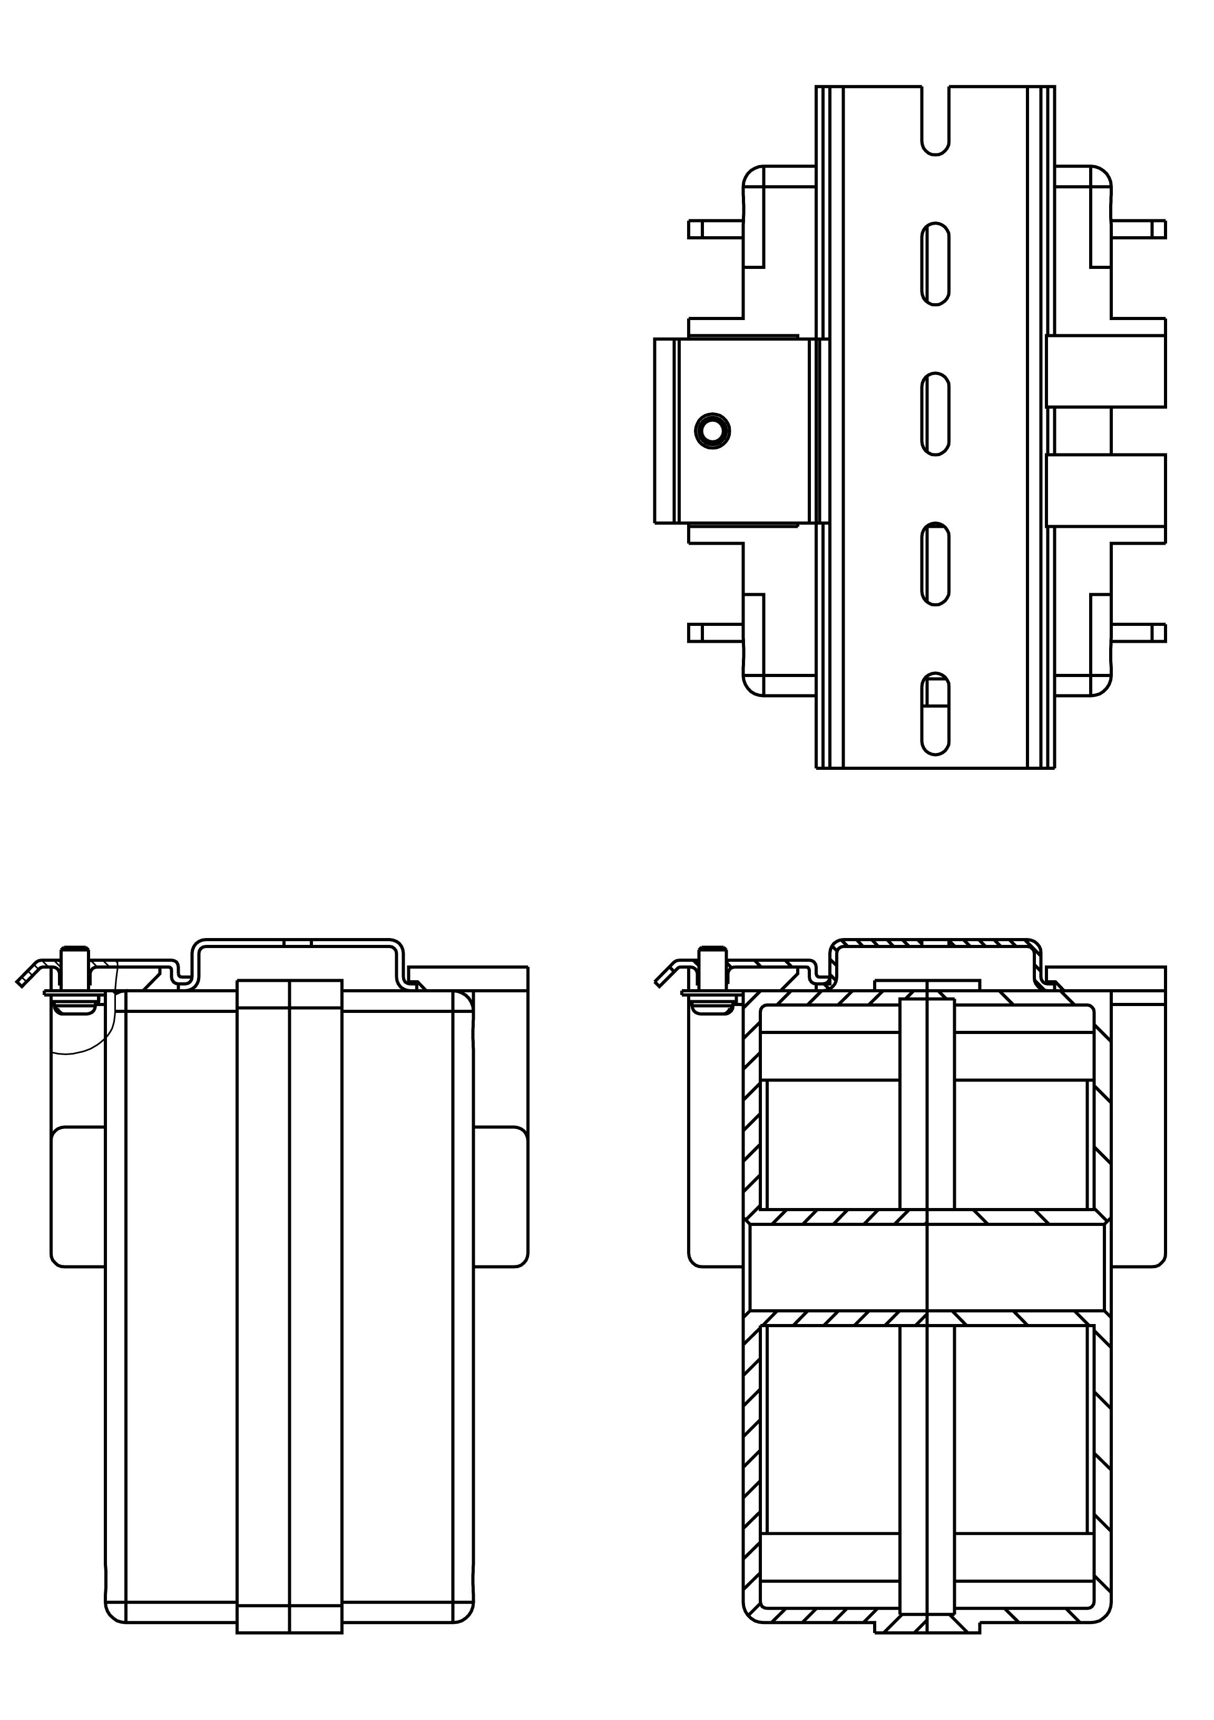
14
- Назначение и область применения.
  - УНЗ предназначено для защиты трансформаторных подстанций и линий электропередач 0,4 кВ от однофазных коротких замыканий.
  - Позволяет производить настройку тока срабатывания в соответствии с расчетным током однофазного короткого замыкания
(КЗ) конкретной электрической цепи.
  - Устройства обеспечивают отключение электроснабжения трансформаторных подстанций и линий электропередач при возникновении однофазного (КЗ) с наличием тока в нулевом проводе, величиной превышающей заданную уставку тока срабатывания в течение времени задержки срабатывания УНЗ.
- Основные технические данные.
  - Модификации устройств приведены в таблице 1. Таблица 1
Модификация  устройства | Диапазон уставок тока срабатывания, I_{уст}, А | Уставки тока срабатывания, А | Задержка срабатывания, tз, с | Конструктивное исполнение
УНЗ-0,4-М/10-80 | 10 - 80 | 10; 20; 24; 27; 30; 33; 38; 42; 46; 50; 55; 60; 65; 70; 75; 80 | 4 | Встроенный датчик тока,  отв. Ø 24
УНЗ-0,4-М/80-150 | 80 - 150 | 80; 83; 85; 90; 95; 100; 105; 110; 115; 120; 125; 130; 135; 140; 145; 150 | 4 | Встроенный датчик тока,  отв. Ø 24
УНЗ-0,4-М/130-200 | 130 - 200 | 130; 133; 135; 140; 145; 150; 155; 160; 165; 170; 175; 180; 185; 190; 195; 200 | 4 | Встроенный датчик тока,  отв. Ø 24
УНЗ-0,4-М-П/10-200 | 10-200 | 10; 20; 24; 27; 30; 33; 38; 42; 46; 50; 55; 60; 65; 70; 75; 80,83,85,90;95; 100; 105; 110; 115; 120; 125; 130; 135; 140; 145; 150; 155,160,165; 170; 180; 190,200 | 1-5 | Встроенный датчик тока,  отв. Ø 24
УНЗ-0,4-Т | 140-800 | 140; 160; 180; 200; 224; 250; 280; 315; 355; 400; 450; 500; 560; 630; 710; 800 | 4 | Внешний  датчик тока,  отв. Ø 40
УНЗ-0,4-Т | 1,5-5  (100-2 000*) | 1,5; 1,8; 2; 2,3; 2,5; 2,8; 3; 3,3; 3,5; 4; 4,5; 5 | 2,3,4,5 | Внешний стандартный датчика тока
Примечание – По требованию заказчика допускается изготавливать УНЗ с другими диапазонами уставок тока срабатывания.
3
ВНИМАНИЕ!
Установленное значение (диапазон) тока срабатывания для каждого прибора указывается в разделе 9 «Свидетельство об изготовлении и приемке», а также на корпусе устройства.
  - Разброс тока срабатывания – ± 10 %.
  - Задержка срабатывания t_{з} устройства при превышении током заданной уставки – 4 ± 0,5 с (2, 3, 4, 5± 0,5 с для УНЗ-0,4-Т/1,5-5;
1-5 с для УНЗ-0,4-М-П).
  - При тестировании, путем нажатия кнопки «Тест», по истечении
не менее 5 секунд произойдет срабатывание устройства.
  - Максимально допустимая коммутируемая мощность при нагрузке (cos ϕ≥ 0,4) – не более 600 ВА.
  - Габаритные размеры и масса устройств без выносного датчика тока соответствуют следующим значениям:
- габаритные размеры, не более – 75x85x105 мм;
- масса, не более – 0,35 кг.
  - Степень защиты устройств от воздействия пыли, посторонних тел и воды по ГОСТ 14254 соответствует IP40, контактных зажимов IP00.
  - Устройства устойчивы к воздействию температуры окружающего воздуха в диапазоне от - 45 °C до + 55 °C, относительной влажности 98 % при температуре 25 °C и атмосферном давлении от 84 до 106,7 кПа.
  - Устройства устойчивы к воздействию синусоидальных вибраций в диапазоне частот от 0,5 до 100 Гц с амплитудой ускорения 10 м/с², ударам со значением пикового ударного ускорения
30 м/с², длительность ударного воздействия 10 мс,
(1000 ± 10) ударов в каждом направлении.
  - Средняя наработка на отказ, не менее – 15 000 ч.

4
Приложение Г

13
Приложение В

12
2.11. Средний срок службы, не менее – 10 лет.
2.12. Устройство не содержит драгоценных металлов.

- Комплектность.

3.1. Комплект поставки соответствует таблице 2.
Таблица 2
Обозначение | Наименование | Кол-во | Примечание
МВКШ.426487.004 | Устройство нулевой защиты УНЗ | 1 шт. | –
МВКШ.426487.004 РЭ | Устройство нулевой защиты УНЗ.  Руководство по эксплуатации | 1 экз. | –
МВКШ.426487.004 РП | Устройство нулевой защиты УНЗ.  Руководство по программированию. | 1 экз. | –

- Требования безопасности.

  - По способу защиты от поражения электрическим током устройства относятся к классу 0 по ГОСТ 12.2.007.0.
  - Устройства не предназначены для использования во взрывоопасных и пожароопасных зонах по ПУЭ.
  - Устройство устанавливается на закрытых электрощитах, металлических стенах камер распределительных устройств, в электрошкафах.
  - При монтаже, наладке, эксплуатации и обслуживании устройства необходимо строго соблюдать требования ТКП 181 и настоящего руководства по эксплуатации.
  - К работе с устройством допускается технический персонал, достигший 18 лет и имеющий группу электробезопасности не ниже III.

5
  - Прежде чем подключить устройство, необходимо изучить настоящее руководство по эксплуатации.
  - Запрещается проводить техническое обслуживание устройства, цепей датчика без предварительного отключения питающего и коммутируемых напряжений.
  - Не допускается эксплуатация устройства с разобранным или поврежденным корпусом, а также в условиях, допускающих попадание на корпус и клеммные контакты устройства капель или брызг жидкости, атмосферных осадков и т.п.

- Краткое описание работы устройства.

  - Устройство состоит из трансформатора тока, схемы управления и выходного электромагнитного реле.
  - При возникновении однофазного К.З. в линии устройство фиксирует наличие тока в нулевом проводе величиной более заданной уставки срабатывания I_{ср} с помощью встроенного или выносного датчика тока и через время задержки t_{з} = 4 ± 0,5 с (для УНЗ-0,4-Т – 2, 3, 4, 5 ± 0,5 с; 1-5 с для УНЗ-0,4-М-П) замыкает цепь питания катушки независимого расцепителя; расцепитель отключает автоматический выключатель; электроснабжение аварийной линии отключается.
  - Если длительность К.З. менее 4 с (для УНЗ-0,4-Т – 2, 3, 4, 5 с; 1-5 с для УНЗ-0,4-М-П), то отключение линии не производится.
  - При нажатии и удержании кнопки «Тест» не менее 5 секунд имитируется срабатывание устройства по превышению тока. Для УНЗ-0,4-М-П ток через нулевой провод должен быть более 9,5 А без подключения пульта, с подключенным пультом - более 1,5 А.
  - УНЗ-0,4-М-П имеет дополнительные возможности, описанные в приложении Е.

6

- Подготовка к работе.
  - Внешний вид и установочные размеры устройств приведены в приложении В. Монтаж производится, как на DIN-рейку 35мм, так и под винт.
  - Установите требуемое значение уставки тока срабатывания I_{ср} на панели микропереключателей находящейся в верхней части корпуса устройства.
Приложение Б

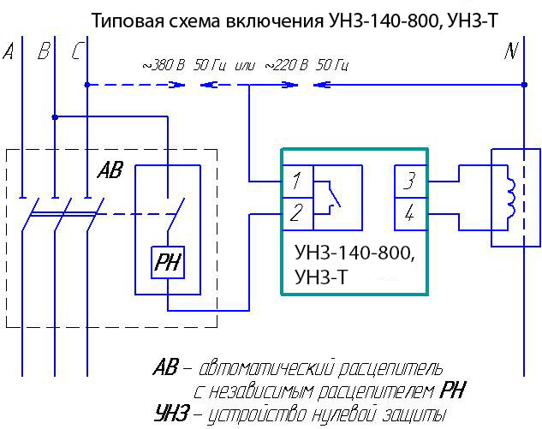
ДТ
АВ- автоматический выключатель с
независимым расцепителем
УНЗ – устройство нулевой защиты
ДТ – датчик тока
Типовая схема включения УНЗ-0,4-Т
УНЗ-0,4-Т

11

Приложение А

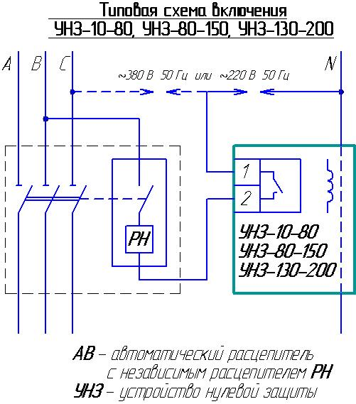
Типовая схема включения УНЗ-0,4-М

АВ

АВ – автоматический выключатель с
независимым расцепителем
УНЗ – устройство нулевой защиты

10
ВНИМАНИЕ!
ОДНОВРЕМЕННО МОЖЕТ БЫТЬ ВКЛЮЧЕН ТОЛЬКО ОДИН ИЗ ПЕРЕКЛЮЧАТЕЛЕЙ, СООТВЕТСТВУЮЩИЙ ВЫБРАННОМУ ЗНАЧЕНИЮ I_{СР} И t_{з} (для УНЗ-0,4-Т).
  - Электрический монтаж устройства производится согласно рекомендуемых схем, приведенных в приложениях А, Б.
  - Сечение проводов, присоединяемых к контактным зажимам 1, 2, 3, 4 устройства, должно быть от 1 до 2,5 мм².
  - Сечение провода, пропускаемого через трансформатор тока устройства, выбирается из условий термической стойкости при предполагаемом токе однофазного короткого замыкания.

- Техническое обслуживание и ремонт.

  - Устройство в специальном техническом обслуживании не нуждается.
  - Периодически рекомендуется проводить тестирование (кнопка «Тест») устройства, согласно требованиям эксплуатирующего предприятия.

УНЗ-0,4-М
  - При обнаружении неисправности ремонт производится изготовителем НПП «Бинар».

- Транспортирование и хранение.

Транспортирование и хранение по ГОСТ 23216 и ГОСТ 15150.

Условия транспортирования в части воздействия

механических факторов - Л (перевозка без перегрузок автомобильным транспортом по дорогам с асфальтовым и бетонным покрытием на расстояние до 200 км; по булыжным и грунтовым дорогам на расстояние до 50 км со скоростью до 40 км/ч; перевозки различными видами транспорта: воздушным или железнодорожным транспортом с совместно автомобильным с отнесенным к

7
настоящим условиям, с общим числом перегрузок не более двух) по ГОСТ 23216, в части воздействия климатических факторов – такие же, как условия хранения 3 (неотапливаемое хранилище, климатические факторы: температура воздуха от плюс 50 °С до минус 50 °С, относительная влажность 100 % при 25 °С) по ГОСТ 15150.

Условия хранения – 1 (отапливаемое хранилище, климатические факторы: температура воздуха от плюс 40 °С до плюс 5 °С, относительная влажность 80 % при 25 °С) по ГОСТ 15150 на складах, срок хранения у потребителя в упаковке изготовителя – 6 месяцев.

- Гарантии изготовителя.

  - Срок гарантии - 24 месяца со дня ввода в эксплуатацию, при соблюдении потребителем режимов и условий эксплуатации устройства, правил транспортировки и хранения, в соответствии с требованиями технических условий.
  - При повреждении корпуса прибора или контрольной наклейки претензии не принимаются.
  - По вопросу ремонта или замены устройства обращаться к изготовителю:

НПП «БИНАР»
Республика Беларусь
210038, г. Витебск, ул. Терешковой, 13

тел/факс (+375-212)-55-06-52, моб. тел. (+375-29)-624-06-52

8

- Свидетельство об изготовлении и приемке.

Устройство нулевой защиты УНЗ-0,4-М/Т___________________

Заводской номер _______________

соответствует требованиям ТУ BY 390183632.004-2012 и признано годным к эксплуатации.

Диапазон уставок тока срабатывания _________________ А

Дата изготовления _____________

________________________________________
(подпись лица, ответственного за приемку)

М.П.

9

